[常州市第四人民医院陷论文撤稿风波：数据重复、作者身份受质疑](https://mp.weixin.qq.com/s?__biz=Mzk0ODcwOTAyMQ==&mid=2247499120&idx=1&sn=de45a3753bc70aa7dfca27b19b1f7c30)

柯南君[柯南科研](javascript:void(0);)2025-04-21 10:09:00浙江

Conan scientific research

**质疑资讯**

**科研诚信**

**撤稿披露**

2019年11月8日，苏州大学附属常州肿瘤医院（常州市第四人民医院）病理科在Cellular & Molecular Biology Letters（中科院一区 IF=9.2）期刊上在线发表题为"PAK4, a target of miR-9-5p, promotes cell proliferation and inhibits apoptosis in colorectal cancer"的论文。

第一作者&通讯作者：苏州大学附属常州肿瘤医院 Meihua Wang（音译 汪美华）

论文信息

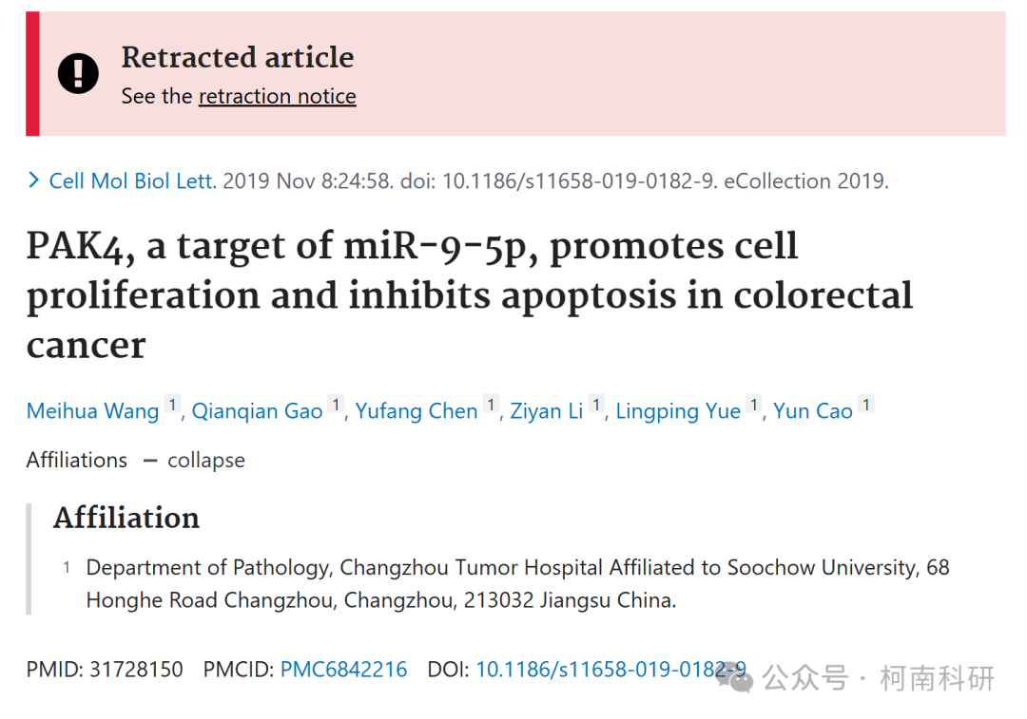

发表期刊

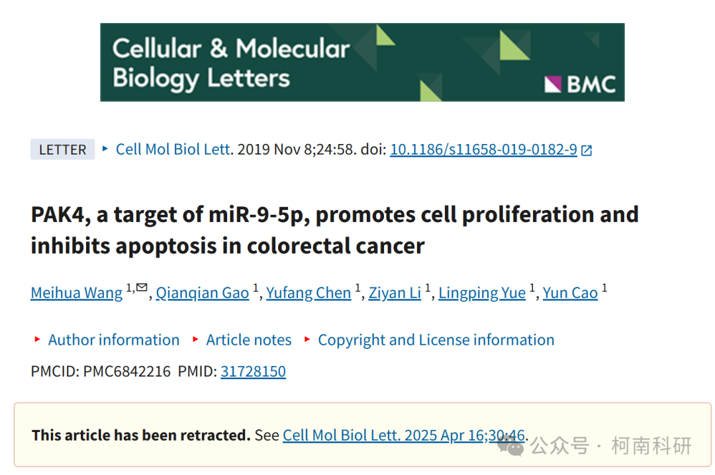

质疑内容

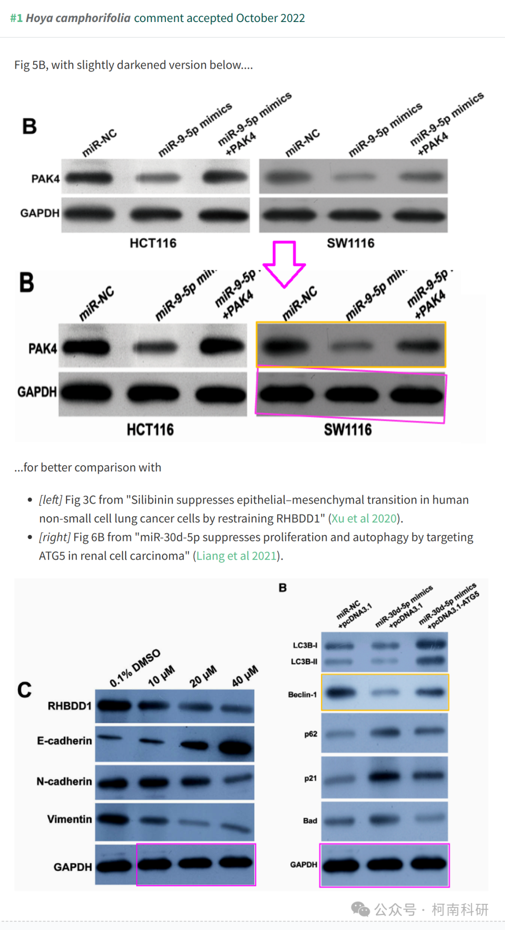

撤稿信息

2025 年 4 月 16 日撤回.

主编已经撤回了这篇文章，因为它包含的数据与以下文章[1]的数据重叠，该文章也由细胞与分子生物学快报发布。此外，该杂志同时正在考虑的两篇文章发表后进行的调查发现，其他迹象引起了人们对两篇手稿的作者及其所呈现的研究情况的担忧。因此，主编不再对本文中介绍的结果和结论充满信心。

作者尚未回复出版商的信件。

参考

* [1] 徐 S， 张 H， 王 A， et al.水飞蓟宾通过抑制 RHBDD1 抑制人非小细胞肺癌细胞的上皮-间充质转化。细胞分子生物学快报 2020;25：36。https://doi.org/10.1186/s11658-020-00229-6

参考信息：https://pubpeer.com/publications/DDFB51CBA446917783F72F2E6070B9

免责声明：信息来源于Pubpeer、Pubmed及相关期刊，提及人名均为音译！

对于文章内容的真实性、完整性、及时性本公众号不做任何保证或承诺，仅供读者参考！

如有侵权，请及时联系公众号后台！

**END**

**柯南科研  
关注最新科研生态，追踪撤稿文量，营造良好科研氛围**

